

Chers amis,

C’est avec grand plaisir que le Rotary club de Fontaine l’Evêque vous annonce l’organisation de son

**1ER LERNA FONTANIS CHALLENGE TROPHY**

le week-end des **8 et 9 AVRIL 2017**

au profit de ses œuvres sociales et en particulier des

Ecoles de jeunes des clubs sportifs

de l’Entité de Fontaine l’Evêque.

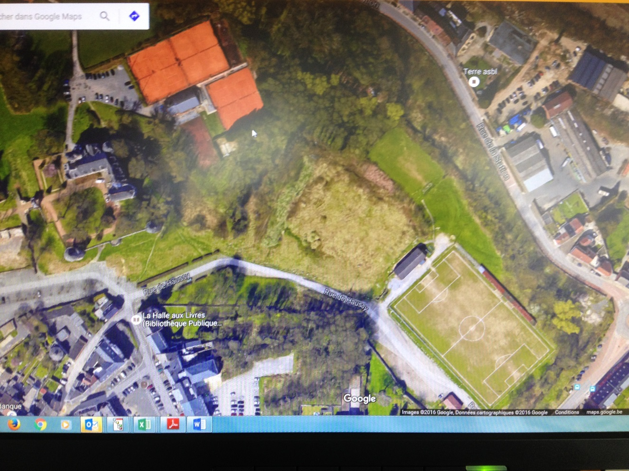

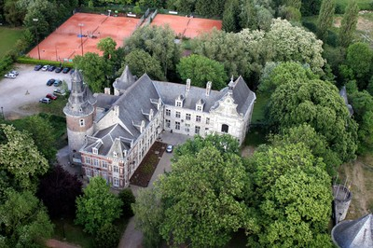

En partenariat avec l’A.S. Fontainoise (football), le T.C Fontainois (tennis), le **Lerna Fontanis Rotary Club** organise un week-end dédié au sport, à la détente et à la famille sous la forme d’un sport challenge trophy.

Au menu du week-end, 4 activités sportives cumulées : le football, le tennis, l’indoor cycling et le jogging.

Le challenge consiste à être en capacité de constituer une équipe de 8 joueurs (multi – âges et sexes à partir de 12 ans minimum) pour assurer les 4 activités sportives. La victoire finale est attribuée à l’équipe qui gagne le maximum de points au terme des 4 épreuves.

**Le samedi 8/4**

**L’épreuve de football** se déroule en matchs de 20 /30/ 40 minutes sur 2 demi-terrains en 6 contre 6 (changements illimités selon règlement) avec un système de qualifications 16/8/4/2/1.

De 9h à 12h (Seizièmes de finale – 32 équipes – 16 matchs de 20’)

De 12h à 13h (break)

De 13h à 15h (Huitièmes de finale – 16 équipes – 8 matchs de 30’)

De 15h à 16h (Quarts de finale – 8 équipes – 4 matchs de 30’)

De 16h à 17h (Demi-finales – 4 équipes – 2 matchs de 30’)

De 17h à 18h (Finale – 2 équipes – 1 match de 40’)

**100 points :**

1/16 = 20 points

1/8 =40 points

¼ = 60 points

½ = 80 points

Finale = 100 points (90 pour le perdant)

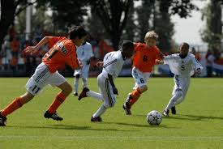

**L’épreuve d’indoor cycling** se déroule en même temps que le tournoi de football dans le clubhouse de l’A.S Fontainoise avec 32 vélos (un vélo/équipe et accessible à tous les membres de l’équipe) pendant 8 heures de 10 à 18h (non- stop).

**100 points :**

Un nombre de points est attribué en fonction du nombre de kilomètres parcourus (compteur sur les vélos) ramenés sur 100.

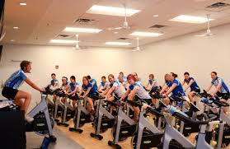

**18h30 : annonce du score intermédiaire des 32 équipes /200 points (Foot + Vélo)**

**Le dimanche 9/4**

**L’épreuve de tennis** se déroule en match de double de 50 minutes sur 6 terrains en terre battue (changements illimités selon règlement) avec un système de qualifications 16/8/4/2/1.

De 10h à 13h (Seizièmes de finale – 32 équipes – 16 matchs de 50’)

De 13h à 15h (Huitièmes de finale – 16 équipes – 8 matchs de 50’)

De 15h à 16h (Quarts de finale – 8 équipes – 4 matchs de 50’)

De 16h à 17h (Demi-finales – 4 équipes – 2 matchs de 50’)

De 17h à 18h (Finale – 2 équipes – 1 match de 50’)

**100 points :**

1/16 = 20 points

1/8 = 40 points

¼ = 60 points

½ = 80 points

Finale = 100 points (90 pour le perdant)



**L’épreuve de jogging** se déroule en 4 boucles de 2.5 km à parcourir le plus rapidement possible. 1 coureur / par équipe et par boucle (changement de coureur possible après chaque boucle).

1er départ à 11h30

2ème départ à 13h30

3ème départ à 14h30

4ème départ à 15h30

À chaque boucle, seuls les 5 premiers obtiennent des points :

1er = 25 points

2ème = 20 points

3ème = 15 points

4ème = 10 points

5ème  = 5 points

Les 4 boucles cumulées permettent d’obtenir un maximum de 100 points.

[](http://www.google.be/url?sa=i&rct=j&q=&esrc=s&source=images&cd=&cad=rja&uact=8&ved=0ahUKEwiThuSxzIzQAhVCHxoKHb7MCaIQjRwIBw&url=http://viral-lapelicula.com/morning-jog-good/&psig=AFQjCNGjJYjGKyGHL4MsD1BXBBruBxbZZw&ust=1478262791618721)

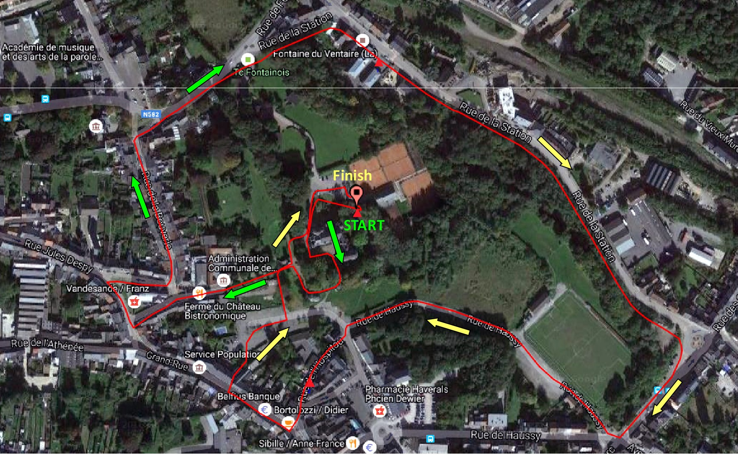

**19h – GRANDE REMISE DES PRIX**

**Podium du Challenge (1er, 2ème,3ème), prix du Football, prix de l’Indoor Cycling, prix du Tennis, Prix du Jogging, Prix des Ecoles, Prix du Fair-Play, Prix Citron,…**

**Brasserie et petite restauration pendant tout le week-end**

Vous trouverez ci-dessous le formulaire d’inscription.

**De la part de** Cédric HINYOT, Président 2016-2017 du Rotary Club Lerna Fontanis

**RENSEIGNEMENTS COMPLEMENTAIRES**

Thierry GILBART **:** Tél. 0471/12.72.01

Les concurrents s’engagent, par la présente, pour le Sport Challenge Trophy du *RC Lerna Fontanis* les 8 et 9 AVRIL 2017.

**Les frais d’inscription s’élèvent à 15 € par joueur.**

Le nombre de joueurs par équipe concurrente est **fixé obligatoirement à 8**, âgés d’au moins 12 ans.

Les concurrents dont les noms sont repris ci-dessous seront les seuls à pouvoir participer **aux 4 épreuves**.

Ils signeront, au préalable, l’abandon de recours en annexe.

Les concurrents s’engagent à respecter les règles édictées par le directeur du Challenge lors des 4 épreuves (voir règlement des épreuves en annexe).

Ce formulaire d’inscription est à renvoyer complété et signé **avant le 30 janvier 2017** à l’adresse suivante :

Rotary Club Fontaine l’Evêque

Thierry GILBART

Rue des Argentines, 12

6110 MONTIGNY-LE-TILLEUL

Ou thierry.gilbart@outlook.be

L’inscription ne sera effective qu’après réception du paiement de la somme pour l’équipe de 120 €**, à verser pour le 1er mars 2017**

sur le compte du Rotary Club Lerna Fontanis **N° BE 80068900407577**

**!!! L’équipe peut se faire sponsoriser !!!**

***Précédée de la date et de la mention « lu et approuvé »***

**Signature du Team Manager**

**Formulaire d’inscription**

Nom de l’équipe : ……………………………………………

**Team Manager**

Nom : …………………………………… Prénom : …………………………..

Société : …………………………………… Téléphone : ……………………….

e-mail : ……………………………………………………………………..………......

**Composition de l’équipe**

Nom – Prénom - Date de Naissance

1. ………………………………………………………..……………………………………………………………

2. …………………………..…………………………………………………………………………………………

3. ………………………………………………………………………………………………………………………

4. ………………………………………………………..……………………………………………………………

5. ………………………………………………………..……………………………………………………………

6. ………………………………………………………..……………………………………………………………

7. ………………………………………………………..……………………………………………………………

8. ………………………………………………………..……………………………………………………………

**ABANDON DE RECOURS**

1. Le RC Lerna Fontanis ne peut être tenu responsable pour d'éventuels dégâts aux voitures, motos, vélos garés à l'extérieur du site, ni pour la perte ou le vol d'objets se trouvant dans ceux-ci.
2. Le RC Lerna Fontanis ne peut être tenu responsable pour la perte d'objets personnels, leur vol ou des dégâts à ceux-ci.
3. Le RC Lerna Fontanis ne peut être tenu responsable pour d'éventuelles blessures. Je suis obligé de porter des vêtements de sports appropriés (short/t-shirt/chaussettes et baskets)
4. Je suis responsable de tout le matériel mis à ma disposition.
5. Je reconnais connaître le règlement, l'approuver et m'engage à l'appliquer.
6. Je reconnais avoir pris connaissance du briefing sur le déroulement du Challenge Trophy
7. J'abandonne tout recours vis-à-vis du RC Lerna Fontanis, de ses membres et de toute autre personne impliquée dans l’organisation.

Je, soussigné, me déclare d'accord avec et sur tous les points mentionnés ci-dessus.

Date

Nom et signature du joueur. Nom et signature de la personne responsable (OBLIGATOIRE pour les mineurs)

**REGLEMENT DU CHALLENGE**

**Epreuve FOOTBALL**

**Article 1 :**

**Chaque équipe est composée de 6 joueurs (1 gardien et 5 joueurs de champ). Les remplaçants rentrent au jeu à tout moment mais sur autorisation de l’arbitre.**

**Article 2 :**

**Tous les joueurs doivent être munis de baskets, d’un short et d’un t-shirt.**

**Article 3 :**

**Le tournoi se déroule par élimination directe en match continu.**

16èmes de finale = match de 20 minutes = 20 points pour le vainqueur

8èmes de finale = match de 30 minutes = 40 points pour le vainqueur

Quarts de finale = match de 30 minutes = 60 points pour le vainqueur

Demi-finales = match de 30 minutes = 80 points pour le vainqueur

Finale = match de 40 minutes =100 points pour le vainqueur et 90 pour le perdant

**Article 4 :**

**En cas d’égalité à la fin du match, le vainqueur est désigné à la suite de 3 tirs au but.**

**Article 5 :**

**Il n’y a pas de hors jeux.**

**Article 6 :**

**Coup franc : tous les coups francs peuvent être tirés directs (adversaire à 3 m du ballon).**

**Article 7 :**

**Gardien de but : dégagement à la main ou lâcher le ballon au sol pour le jouer au pied (interdiction de dégager de volée ou demi volée).**

**Sur passe en retrait volontaire d’un joueur à son gardien, interdiction pour celui-ci de se saisir du ballon à la main, sinon coup franc direct à 9m.**

**Article 8 :**

**Toute faute grave commise dans la zone des 7 m du but sera sanctionnée par un penalty.**

**Article 9 :**

**Le tacle est interdit.**

**Article 10 :**

**Toutes contestations aux décisions arbitrales et insultes seront sanctionnées par une exclusion de l’épreuve.**

**Epreuve INDOOR CYCLING**

**Article 1 :**

**Chaque équipe dispose d’un vélo et d’un cyclomètre mesurant le kilométrage parcouru. Tous les membres de l’équipe peuvent pédaler et prendrent un relais librement et à tout moment de la journée entre 10h et 18h.**

**Article 2 :**

**Tous les joueurs doivent être munis de baskets.**

**Article 3 :**

**Le nombre de points est attribué proportionnellement à la plus grande distance parcourue, ramené sur 100 et arrondi à l’unité.**

Ex : la plus grande distance parcourue est de 328 km donc = 100 points

La deuxième équipe réalise une distance de 292km donc = (100/328)*292 = 89,02 pts = 89 points

**Epreuve TENNIS**

**Article 1 :**

**Chaque équipe est composée de 2 joueurs. Des remplaçants peuvent rentrer au jeu à chaque changement de côté (soit après le 1er jeu, le 3ème jeu, ou le 5ème jeu).**

**Article 2 :**

**Tous les joueurs doivent être munis de baskets, d’un short et d’un t-shirt**

**Article 3 :**

**Le tournoi se déroule par élimination directe en match continu de 50 minutes.**

16èmes de finale = 20 points pour le vainqueur

8èmes de finale = 40 points pour le vainqueur

Quarts de finale = 60 points pour le vainqueur

Demi-finales = 80 points pour le vainqueur

Finale = 100 points pour le vainqueur et 90 points pour le perdant

**Article 4 :**

**En cas d’égalité à la fin des 50 minutes de jeu, le vainqueur est désigné au meilleur de 3 derniers points à jouer.**

**Article 5:**

**Toutes contestations aux décisions arbitrales et insultes seront sanctionnées par une exclusion de l’épreuve.**

**Epreuve JOGGING**

**Article 1 :**

**Chaque équipe dispose d’un coureur à la ligne de départ de chaque boucle de 2.5km. Le même coureur peut courir les 4 boucles successives ou le changement de coureur est possible après chaque boucle.**

**Article 2 :**

**Tous les joueurs doivent être munis de baskets.**

**Article 3 :**

**L’épreuve de jogging se déroule en 4 boucles de 2.5 km à parcourir le plus rapidement possible.**

À chaque boucle, seuls les 5 premiers obtiennent des points :

1er = 25 points

2ème = 20 points

3ème = 15 points

4ème = 10 points

5ème  = 5 points

***!!Toutes les épreuves se déroulent avec fair-play et respect de l’adversaire !!***

